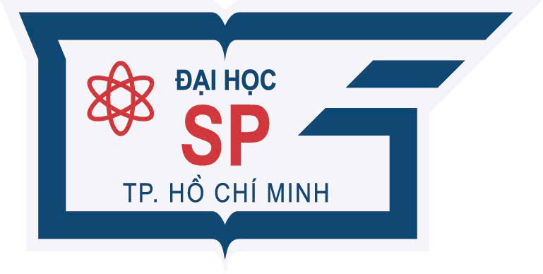
TRƯỜNG ĐẠI HỌC SƯ PHẠM THÀNH PHỐ HỒ CHÍ MINH
PHÂN HIỆU GIA LAI

LỊCH CÔNG TÁC
Tuần 34 (Từ 31/3/2025 đến 28/3/2025)

THỨ,  NGÀY | SÁNG | CHIỀU
THỨ HAI  31/3 | - Các đơn vị họp giao ban (Tiết 1)  - Hội nghị học tập, quán triệt nội dung chuyên đề năm 2025 cho đảng viên, viên chức toàn Đảng bộ  Thời gian: 09h00  Địa điểm: Phòng họp  Thành phần: Toàn thể đảng viên, viên chức
THỨ BA
01/4
THỨ TƯ
02/4
THỨ NĂM
03/4
THỨ SÁU
04/4
THỨ BẢY  05/4 | Kỳ thi đánh giá năng lực chuyên biệt của Trường ĐHSP Thành phố  Hồ Chí Minh | Kỳ thi đánh giá năng lực chuyên biệt của Trường ĐHSP Thành phố  Hồ Chí Minh
CHỦ NHẬT  06/4 | Kỳ thi đánh giá năng lực chuyên biệt của Trường ĐHSP Thành phố  Hồ Chí Minh | Kỳ thi đánh giá năng lực chuyên biệt của Trường ĐHSP Thành phố  Hồ Chí Minh
* Ghi chú

